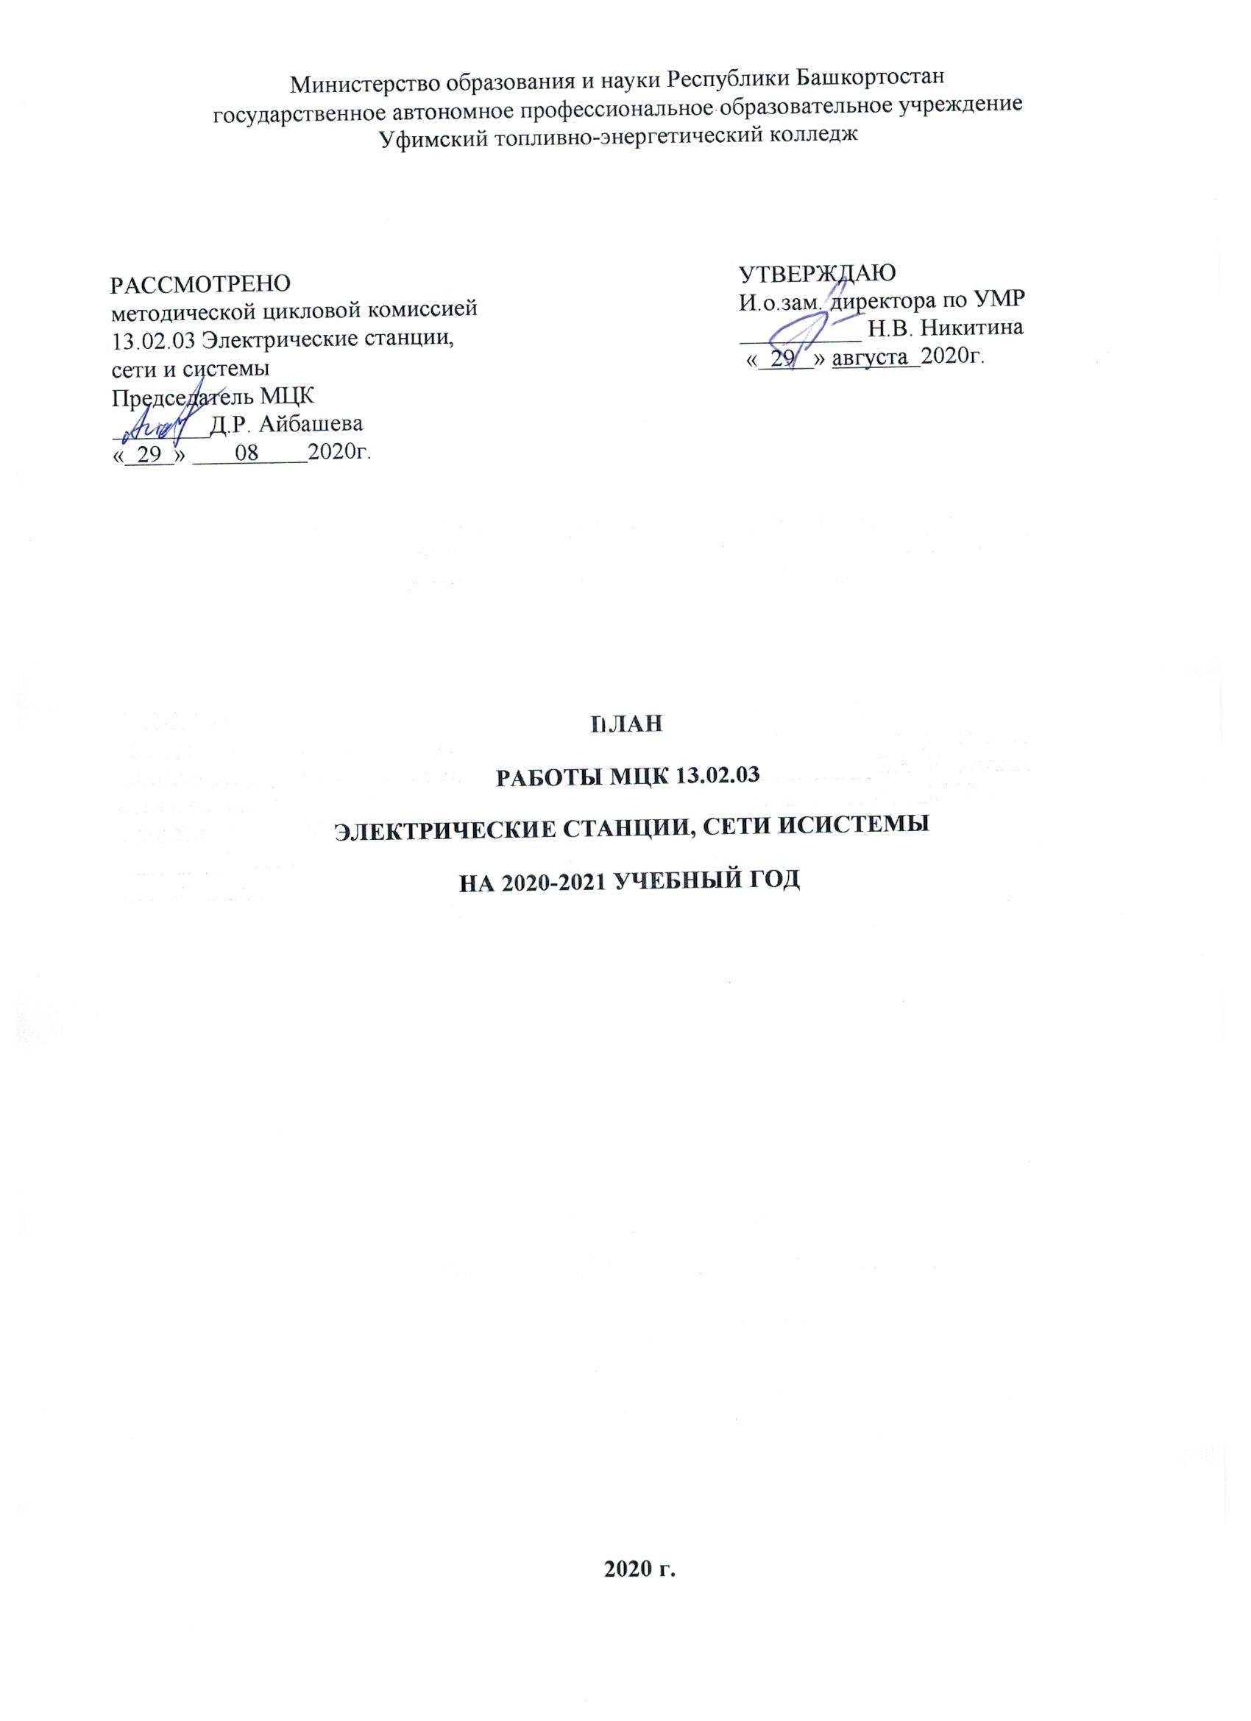

КАЧЕСТВЕННЫЙ СОСТАВ ПРЕПОДАВАТЕЛЕЙ МЦК
№  п/п | Ф.И.О. | образование | Что и когда закончил | Пед стаж | Общий стаж | По диплому |  | Дата рождения | Категория | Дата последней аттестации
 |  |  |  |  |  | специальность | квалификация
1 | Айбашева Д.Р. | высшее | БГАУ,20  13 | 7 | 9 | Энергообеспечение  предприятия | Инженер-  энергетик | 1989 | высшая | Апрель,2018
2 | Емец  Т.А. | высшее | БГАУ,20  13 | 10 | 22 | Энергообеспечение  предприятия | Инженер-  энергетик | 1975 | высшая | Декабрь,2015
3 | Богданова Э.Р. | высшее | УФУ,20  12 | 19 | 29 | Энергообеспечение  предприятия | Инженер | 1977 | высшая | Аперль,2016

ПОВЫШЕНИЕ КВАЛИФИКАЦИИ

№ | Ф.И.О. | Должность/дисциплина ПМ | Название курса ПК | Год окончания курсов, место, количество часов | Дата, место прохождения стажировки | Планирование курсов по повышению квалификации
 |  |  |  |  |  | 2020 | 2021 | 2022
1 | Айбашева  Д.Р | Преподователь  Измерительная техника | “Организация учебной деятельности  Обучающихся СПО в соотвествий с  Требованияпрофессионального  стандарта  педагога  профессиона  льного  образования  “.№ 18593  «Основы  педагогики  и психологии  в образовани  и».№13692 | 72ч.  11.04.-  14.04.  2016  22.05.- 27.05.2017 | 25.04.-  29.04.2016г.ОАО  “Уфимское мотостроительное производственное  объединение” . 2.13.02.11-  техническая  эксплуатация электрическо го и электромехан ического оборудования .2.13.06- Релейная защита и автоматизаци я электроэнерг отических систем, 2.13.02.03- Электрически е станции. сети и системы. № 73  ООО «БСК» 8.06.2015 по 19.06.2015 | Сетевые и дистанцио иные (электронн  ые) формы обучения в условиях реализации ФГОС по  ТОП-50 | Организация проектно- исследовате льской деятельности учащихся в рамках реализации ФГОС, Деятельность  преподавателя СПО в условиях реализации .  Деятельность преподаютеля СПО в условиях реализации ФГОС по  ТОП-50 | Психолого педагогичес кая компететность педагога
2. | Емец  Т.А | Преподават ель, ПМ01 МДК01.01 Тема 01.02 Электрообо рудованне электрическ их сетей и систем. ПМ01 МДК 01.01 Тема 01.03 Электричес кие сети. Тема 03.03. Электричес кие сети. Учет и реализация электрическ ой энергии. Электричес кие сети | Программа разработка ОПОП в соответстви и с требования ми ФГОС СПОЗ+н профессион альных стандартов» ГАОУ СПО Стерлитама кский многопрофи льный профессион альный колледж Разработка рабочих программ ОПОП СПО в современны х условиях» ГАОУ СПО Стерлитама кский многопрофи льный профессион альный колледж  Обучение педагогичес ких работников навыкам оказания первой  ГАПОУ РБ «Уфимский медицински й колледж»  Методика преподавания образовател ьной программы «Практичес кие вопросы реализации государстве иной политики в области энергосбере жения и повышения энергетичес кой эффективно сти» ФГАОУ ВПО «Националь ный нсследовате льский технологиче ский университет «МИС и С» | 48 часов 05.06,2015 20.06.2015 №1198  24 часа 03.06.2015 04.06.2015 №1131  16 часов 10.01.2017 11.01.2017 №1-у  96 часов 507-БПП- 3209 | ООО  «Башкирская генегирующа я компания» Уфимская ТЭЦ-ЗС 8.06.2015 по 19.06.2015  ООО «БСК» С 8.06.2015 но 19.06.2015 | Сетевые и дистанцио иные (электронн ые) формы обучения в условиях реализации ФГОС но ТОП-50 | Организация проектно- исследовате льской деятельности учащихся в рамках реализации ФГОС, Деятельность  преподавателя СПО в условиях реализации ФГОС но ТОП-50 | Психологическая педагогическая компетентность педагога
3. | Богданова  Э.Р | Преподавет ель. МДК 01.02 Техническа я эксплуатац ия электрообо рудования электрическ их станций, сетей и систем; Тема 01.04 Техническо с обслуживай ние электрообо рудования электрическ их станций,  Основы диспетчере кого управления Тема 03.04 Проектиров ание электрическ их сетей МДК06.01 Выполнение работ по профессии рабочих« Электросле сарь по ремонту электрообо рудования электростанций» | «Развитие профессион альной компетенци и педагогав условиях реализации ФГОС» Программа разработка ОПОП в соответстви и с требования ми Ф1ОС СПОЗ+ и профессион альных стандартов» ГАОУ СПО Стерлитама кский | 72 часа 20.01.2015 - 30.01.2015 | ООО  «Башкирская генегирующа я компания» Уфимская ТЭЦЗС  8.06.2015 по 19.06.2015 | Сетевые и дистанцио иные элекгронн ые) формы обучения в условиях реализации ФГОС по ТОГ 1-50 | Организация проектно- исследовательской деятельности учащихся в рамках реализации ФГОС, Деятельность преподавателя СПО в условиях реализации ФГОС по  ТОП-50 | Психологическая педагогическая компетентность педагога

ОБЩИЕ ЦЕЛИ И ЗАДАЧИ
МЕТОДИЧЕСКОЙ – ЦИКЛОВОЙ КОМИССИИ
1.1 .Организация образовательного процесса в соответствии с требованиями ФГОС СПО. ФГОС СПО ТОП-50, профессиональных стандартов, работодателей
1.2. Активизация научно-исследовательской деятельности с целью создания условий развития личности студентов.
- Развитие и применение перспективных образовательных технологий, передового педагогического опыта, современных методов развивающего обучения и воспитания.
- Совершенствование контроля качества образовательного процесса.
- Формирование интереса к изучаемым дисциплинам и получаемой профессии посредством учебной и внеклассной работы, реализации междисциплинарных связей

НАПРАВЛЕНИЯ ДЕЯТЕЛЬНОСТИ МЕТОДИЧЕСКОЙ ЦИКЛОВОЙ КОМИССИИ

1.Активизация работы многофункционального центра прикладных квалификаций и
организации профессионального обучения взрослого населения, расширение дополнительных
3.Организация и проведение демонстрационного экзамена с применением информационно коммуникативных технологий и учетом требований WSR
4.Корректировка ППССЗ, рабочих программ УД. ИМ с учетом профессиональных стандартов и требований WorldSkills Russian.
5Продолжение работы по созданию и совершенствованию фонда контрольно-оценочных средств в образовательном процессе с использованием современных форм оценивания.
6.Повышение профессиональной компетентности преподавателей колледжа в соответствии с профстандартам и через курсы повышения квалификации (т.ч. он-лайн), стажировки различных уровней, участие в научно-практических и теоретических конференциях, форумах, слетах, через создание оптимальных условий для развития, саморазвития, профессионального самоопределения и творческой самоактуализации личности и пр.

ОРГАНИЗАЦИОННЫЕ МЕРОПРИЯТИЯ

 | СОДЕРЖАНИЕ | Срок исполнения | Исполнители
1 | Итоги работы МЦК за 2019-2020 учебный год | Август | Айбашева Д.Р.  Члены МЦК
2 | Утверждение учебно-планирующей документации и задачи на 2020-2021 учебный год | Сентябрь | Айбашева Д.Р.  Члены МЦК
3 | Утверждение материалов:  -экзаменационных билетов,  -заданий по дипломному проектированию,  -ФОСов по дисциплинам и КОСов по ПМ. | Сентябрь | Айбашева Д.Р.  Члены МЦК
4 | Утверждение графиков:  -дополнительных занятий,  -открытой недели МЦК,  -консультаций по дипломному проектированию,  -взаимопосещений уроков. | Сентябрь, май | Айбашева Д.Р.  Члены МЦК
5 | Планирование мероприятий:  -открытой недели МЦК | Ноябрь | Айбашева Д.Р.  Члены МЦК
6 | Проверка готовности кабинетов и лабораторий МЦК к работе, учебно-методического обеспечения и разработка планов по обновлению кабинетов. | Август | Члены МЦК
7 | Разработка и утверждение документации по проведению экзаменов квалификационных по ПМ специальности 13.02.03. | Декабрь, март | Айбашева Д.Р.  Члены МЦК
8 | Разработка и утверждение тем для дипломного проектирования по специальности 13.02.03. | Декабрь | Айбашева Д.Р.  Члены МЦК
9 | Контроль за выполнением учебной нагрузки | Январь, июнь | Айбашева Д.Р.
10 | Анализ успеваемости по семестрам. | Январь, июнь | Айбашева Д.Р.  Члены МЦК
11 | Анализ взаимопосещений занятий. | Март | Айбашева Д.Р.

УЧЕБНО-ВОСПИТАТЕЛЬНАЯ РАБОТА

1 | Итоги успеваемости в группах МЦК за 2018-2019 год и активизация профессиональной деятельности педагогов | Сентябрь | Айбашева Д.Р.  Члены МЦК
2 | Итоги практики и взаимодействие учебного и производственного процессов в условиях реализации ФГОС СПО | Сентябрь, декабрь, июнь | Айбашева Д.Р.  Члены МЦК
3 | Анализ успеваемости и посещаемости в группе, мероприятия | В течение года | Айбашева Д.Р.  Члены МЦК
4 | Оформление портфолио обучающихся | В течение года | Айбашева Д.Р.  Члены МЦК  Классные руководители
5 | Участие во внеурочных и спортивных мероприятиях | В течение года | Члены МЦК
6 | Выявление обучающихся «зоны риска» планируемая работа | В течение года | Айбашева Д.Р.  Члены МЦК
7 | Участие в предметных городских, региональных, всероссийских олимпиадах и конкурсах, смотрах | В течение года | Айбашева Д.Р.  Члены МЦК
8 | Организация и проведение в колледже конкурсов «Конкурс профессионального мастерства по специальности 13.02.03 » | В течение года | Айбашева Д.Р.  Члены МЦК

РАБОТА ПО ПОВЫШЕНИЮ ПЕДАГОГИЧЕСКОГО МАСТЕРСТВА

1 | Прохождение курсов повышения квалификации, стажировок | По графику | Айбашева Д.Р.  Члены МЦК
2 | Посещение уроков своих коллег в колледже и других учебных заведениях | По графику | Айбашева Д.Р.  Члены МЦК
3 | Участие в работе МЦК | В течение года | Айбашева Д.Р.  Члены МЦК
4 | Выступление на заседаниях МЦК | В течение года | Айбашева Д.Р.  Члены МЦК
5 | Аттестация преподавателей согласно плану | В течение года | Члены МЦК
6 | Изучение и распространение передового педагогического опыта, оказание помощи начинающим преподавателям в овладении педагогическим мастерством | В течение года | Члены МЦК
7 | Ознакомление с новинками научно-технической литературы по учебным дисциплинам и профессиональным модулям;проведение междисциплинарных методических конференций преподавателей | В течение года | Члены МЦК

МЕТОДИЧЕСКАЯ РАБОТА
1. | Разработка методических рекомендаций для самостоятельных, практических и лабораторных работ | В течение года | Айбашева Д.Р.  Член МЦК
2. | Разработка методических рекомендаций по курсовому и дипломному проектированию | В течение года | Айбашева Д.Р.  Член МЦК
3. | Составление программ ГИА,ФОС ГИА и требований к ВКР | Декабрь | Айбашева Д.Р.
4. | Создание электронного учебного пособия, он-лайн курсов и др. | В течение года | Айбашева Д.Р.
5. | Ознакомление с новой методической литературой | В течение года | Айбашева Д.Р.  Член МЦК
6. | Посещение семинаров, лекториев, конференций и педсоветов | В течение года | Айбашева Д.Р.  Член МЦК
7. | Разработка УМК дисциплин, ПМ методических материалов | В течение года | Айбашева Д.Р.  Член МЦК
9. | Обобщение опыта работы, проведение открытых уроков, мастер классов | В течение года | Айбашева Д.Р.  Член МЦК

РАЗВИТИЕ НАУЧНО-ИССЛЕДОВАТЕЛЬСКОЙ РАБОТЫ, УЧАСТИЕ В ОЛИМПИАДАХ И КОНКУРСАХ ПРЕПОДОВАТЕЛЕЙ И ОБУЧАЮЩИХСЯ
1. | Участие в научно-исследовательской и творческой деятельности преподавателей и обучающихся. | В течение года | Члены МЦК
2. | Обеспечение положительных результатов в республиканских, всероссийских и международных олимпиадах и конкурсах, чемпионатах профессионального мастерства обучающихся. | В течение года | Члены МЦК
3. | Участие обучающихся в конкурсах профессионального мастерства «WorldSkills» | В течение года | Члены МЦК

Председатель МЦК Айбашева Д.Р.

